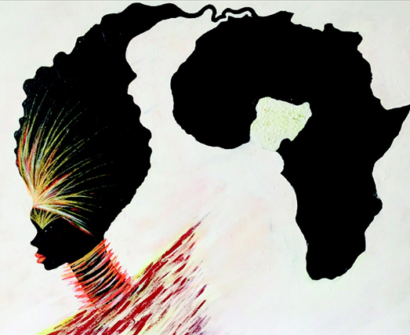

Herzliche Einladung
Meditativer Abend
mit Bild und Musik

Werke von Vivian Timothy (Nigeria)
in Erstausstellung
Gesang: Nomina (Zimbabwe)

Katholische Afrikanische Gemeinde Augsburg
31. März 2017
19.00 Uhr

Eintritt frei – Spenden erbeten

Kath. Thaddäus-Zentrum, Madisonstraße 12, 86156 Augsburg

